Panevėžio apskrities ugdymo įstaigos
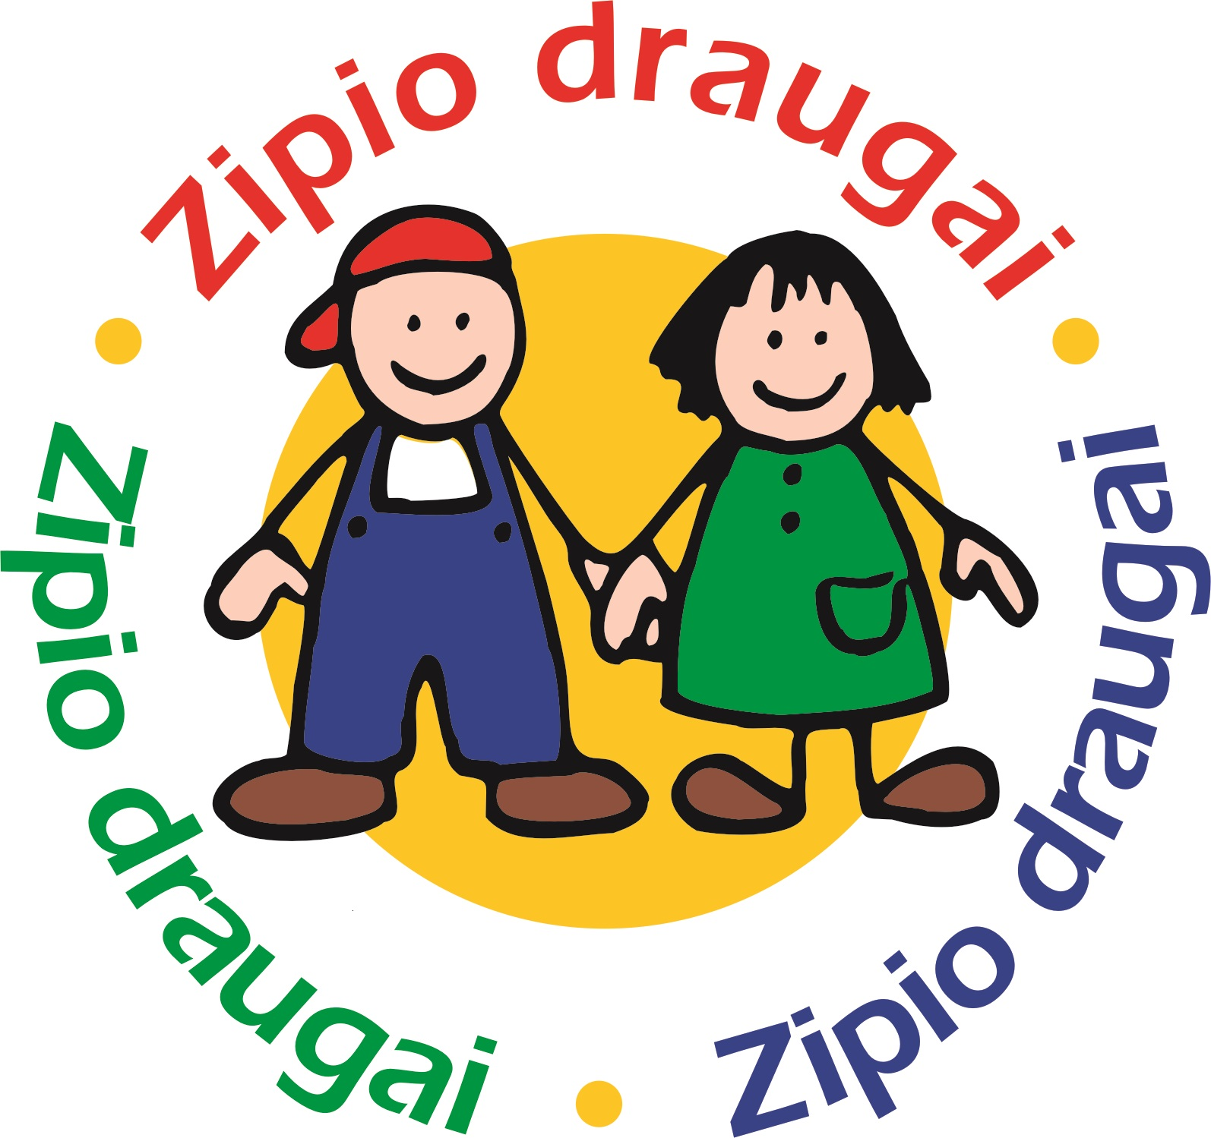
dalyvaujančios programoje „Zipio draugai“
2019-2020 mokslo metais

Panevėžio lopšelis-darželis „Žilvitis“
Panevėžio lopšelis-darželis „Nykštukas“
Panevėžio lopšelis-darželis „Gintarėlis“
Panevėžio Kastyčio Ramanausko lopšelis-darželis
Panevėžio lopšelis-darželis „Riešutėlis“
Panevėžio lopšelis darželis „Žibutė“
Panevėžio lopšelis-darželis „Dobilas“
Panevėžio lopšelis-darželis „Aušra“
Panevėžio lopšelis-darželis „Diemedis“
Panevėžio lopšelis darželis „Kastytis“
Panevėžio lopšelis-darželis „Taika“
Panevėžio „Aušros“ progimnazija
Panevėžio „Šaltinio“ progimnazija
Panevėžio lopšelis-darželis „Žvaigždutė“
Panevėžio lopšelis-darželis „Vaivorykštė“
Panevėžio specialioji mokykla-daugiafunkcis centras
Panevėžio „Šviesos“ specialiojo ugdymo centras
Panevėžio Kazimiero Paltaroko gimnazija

Panevėžio r. Naujamiesčio lopšelis-darželis „Bitutė“
Panevėžio r. Ramygalos lopšelis-darželis „Gandriukas“
Panevėžio r. Dembavos lopšelis-darželis „Smalsutis“
Panevėžio r. Pažagienių mokykla-darželis
Panevėžio r. Bernatonių mokykla-darželis
Panevėžio r. Krekenavos lopšelis-darželis „Sigutė“
Panevėžio r. Smilgių gimnazija
Panevėžio r. Velžio lopšelis-darželis „Šypsenėlė“
Panevėžio r. Velžio lopšelis-darželis „Šypsenėlė“ Liūdynės skyrius
Panevėžio r. Raguvos lopšelis-darželis „Skruzdėliukas“

Biržų mokykla-darželis „Vyturėlis“
Biržų rajono Pabiržės pagrindinė mokykla
Biržų rajono Papilio pagrindinė mokykla
Biržų r. Nemunėlio Radviliškio pagrindinė mokykla
Biržų lopšelis darželis „Drugelis“
Biržų lopšelis-darželis „Ąžuoliukas“

Pasvalio r. Narteikių mokykla-darželis „Linelis“
Pasvalio lopšelis-darželis „Liepaitė“

Kupiškio Povilo Matulionio progimnazija
Kupiškio vaikų lopšelis-darželis „Obelėlė“
Kupiškio r. Salamiesčio pagrindinė mokykla

Rokiškio lopšelis darželis 'Pumpurėlis“
Rokiškio lopšelis-darželis „Nykštukas“
Rokiškio r. Obelių lopšelis-darželis
Rokiškio mokykla-darželis „Ąžuoliukas“
Rokiškio Senamiesčio progimnazija
Rokiškio lopšelis-darželis „Varpelis“
Rokiškio r. Kavoliškio mokykla-darželis

